IF-THEN statement
09 October 2017
9:31

Dalam store procedure dapat digunakan perintah IF-THEN dengan syntax sebagai berikut:
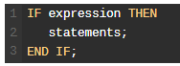
Atau
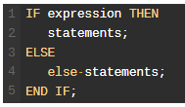

Dengan menggunakan flowchart:

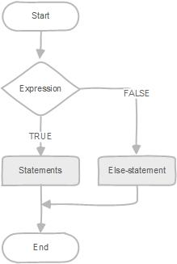

IF-THEN mengandung ELSEIF

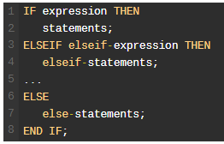
Dengan menggunakan flowchart:
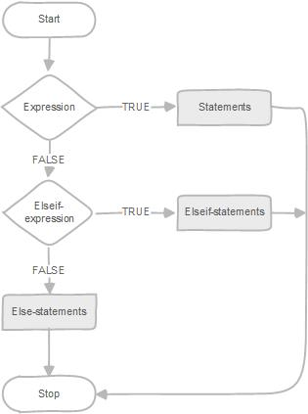

Jika setelah 'THEN' atau 'ELSE' terdapat perintah lebih dari satu dapat digunakan BEGIN - END, seperti contoh berikut:

IF ekspresi THEN
Begin
## blok perintah jika ekspressi = True;
End
ELSE
Begin
## blok perintah jika ekspresi = False;
end
END IF

Contoh store procedure menggunakan perintah IF-THEN:

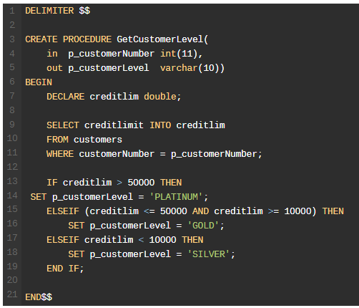

Alur logika dengan flow chart:

